**台北市立松山高級中學107學年度第二學期 期末考試 高二自然組 數學科試題卷**

**二年 班 號 姓名**

1. **多重選擇題：(每題6分，5題共30分)**
2. 設A,B,C為三個階轉移矩陣，X為一個階的機率向量，Y=AX，下列敘述何者正確?  
   (A)ABC為轉移矩陣 (B) 為轉移矩陣  
   (C) 為轉移矩陣 (D) 為轉移矩陣  
   (E) Y為一個階的機率向量
3. 下列哪些矩陣所代表的線性變換是以原點為中心旋轉的旋轉矩陣?  
   (A) (B) (C) (D) (E)
4. 若一開口向上之拋物線方程式為，其準線為，下列敘述何者正確?  
   (A)實數*c*有兩個可能的值   
   (B)焦點為(2,5)   
   (C)頂點為(2,1)  
   (D)對稱軸為*x*=2  
   (E)若此拋物線與*y*=5交於*P*,*Q*兩點，則=12
5. 關於座標平面上一個二次曲線 ，下列敘述何者正確?  
   (A)若，則為橢圓。   
   (B)不論*t*值為何，均有相同的焦點  
   (C)若為雙曲線，則點為的其中一個焦點  
   (D)的圖形可能為一個圓  
   (E)若為等軸雙曲線，此時點 為的其中一個頂點
6. 設一雙曲線之焦點為，貫軸長為6，下列敘述何者正確?  
   (A)此雙曲線之方程式為   
   (B)此雙曲線之正焦弦長為20   
   (C)此雙曲線之兩漸進線為及   
   (D)此雙曲線與直線恰交於一點   
   (E)此雙曲線與直線交於兩點
7. **填充題:70分(配分詳見答案卷)**
8. 座標平面上有一條過原點的直線*L*，其斜率為*m*，若將*L*對直線作鏡射，其中 ，再沿*x*軸推移*y*座標的4倍變換後，所得的新直線斜率為3，求原直線*L*的斜率*m*=
9. 在座標平面上有一正六邊形ABCDEF，已知ABC三點的座標為A(0,0)，B(2,4)，C(*a*,*b*)，且，則C點座標(*a*,*b*)=
10. 設*F*為拋物線的焦點，若在拋物線上，且，則*b* =
11. 座標平面上兩定圓， ，若動圓C與 均內切，則動圓C的圓心所形成之二次曲線的正焦弦長為
12. 座標平面上有兩曲線,，為正實數)，其兩焦點為(0,4),   
    (0,－4)，為以為焦點，對稱軸平行*y*軸的拋物線。已知兩曲線相交於  
    點*P*(6,4)，求數對(*m*,*n*)=
13. 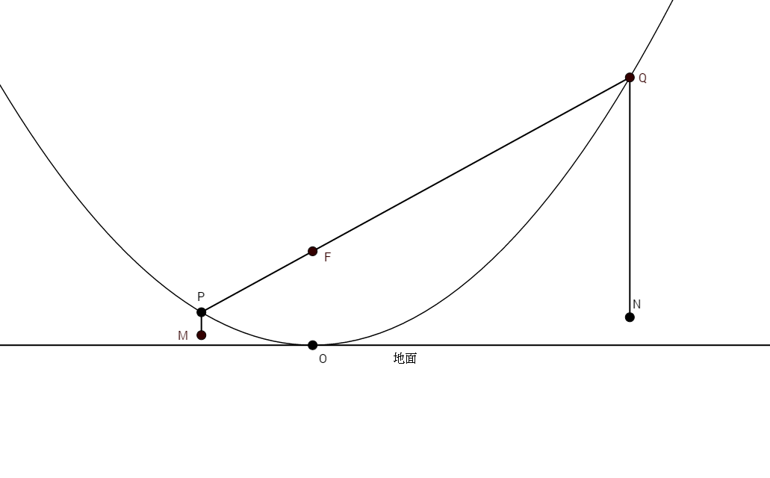地面上直立一拋物線型的軌道，O為頂點，其正上方10公尺的F為焦點，軌道上有兩點P,Q,且P,F,Q三點共線。今在P,F,Q三點各設一滑輪，將一條長為80公尺的繩子兩端懸掛兩重物M,N放置在三個滑輪上，如右圖。若M離地1公尺，N離地3公尺(M,N不計厚度)，則長為 公尺。
14. 已知橢圓與雙曲線有共同的焦點，P點為兩曲線的交點之一，且，求之貫軸長=
15. 若一雙曲線之漸進線為與，且焦點為，則此雙曲線之方程式為 (請以標準式作答)
16. 座標平面上若雙曲線的兩頂點為，且一漸進線之斜率為，則的共軛雙曲線之方程式為 (請以標準式作答)
17. 甲袋中有2個10元1個5元，乙袋中有2個10元。自甲袋取一個硬幣放入乙袋，再自乙袋取一個硬幣放入甲袋，稱為一局。  
    (1)若進行2局，則甲袋中變成3個10元硬幣的機率為   
    (2)經過一段時間後呈穩定狀態時，5元仍在乙袋機率為

**台北市立松山高級中學107學年度第二學期 期末考試 高二自然組 數學科答案卷**

**二年 班 號 姓名**

1. **多重選擇題：(每題6分，5題共30分)**

**注意：全對得6分，答錯1個選項得4分，答錯2個選項得3分，答錯3個選項以上得0分。**

|  |  |  |  |  |  |
| --- | --- | --- | --- | --- | --- |
| 1 |  | 2 |  | 3 |  |
| 4 |  | 5 |  |

1. **填充題：(11格，共70分)**

|  |  |  |  |  |  |  |  |  |  |  |  |
| --- | --- | --- | --- | --- | --- | --- | --- | --- | --- | --- | --- |
| 答對格數 | 1 | 2 | 3 | 4 | 5 | 6 | 7 | 8 | 9 | 10 | 11 |
| 得 分 | 8 | 16 | 24 | 32 | 40 | 45 | 50 | 55 | 60 | 65 | 70 |

|  |  |  |  |  |  |
| --- | --- | --- | --- | --- | --- |
| 1 |  | 2 |  | 3 |  |
| 4 |  | 5 |  | 6 |  |
| 7 |  | 8 |  | 9 |  |
| 10  (1) |  | 10  (2) |  |

PS:答案卷背面亦可當計算紙。

**台北市立松山高級中學107學年度第二學期 期末考試 高二自然組 數學科答案卷**

**二年 班 號 姓名**

1. **多重選擇題：(每題6分，5題共30分)**

**注意：全對得6分，答錯1個選項得4分，答錯2個選項得3分，答錯3個選項以上得0分。**

|  |  |  |  |  |  |
| --- | --- | --- | --- | --- | --- |
| 1 | ACE | 2 | ACE | 3 | BCD |
| 4 | (B)CE | 5 | CD |

1. **填充題：(11格，共70分)**

|  |  |  |  |  |  |  |  |  |  |  |  |
| --- | --- | --- | --- | --- | --- | --- | --- | --- | --- | --- | --- |
| 答對格數 | 1 | 2 | 3 | 4 | 5 | 6 | 7 | 8 | 9 | 10 | 11 |
| 得 分 | 8 | 16 | 24 | 32 | 40 | 45 | 50 | 55 | 60 | 65 | 70 |

|  |  |  |  |  |  |
| --- | --- | --- | --- | --- | --- |
| 1 |  | 2 | ( | 3 |  |
| 4 |  | 5 |  | 6 | 52 |
| 7 |  | 8 |  | 9 |  |
| 10  (1) |  | 10  (2) |  |

PS:答案卷背面亦可當計算紙。